Урок 62/30. Електронагрівальні прилади.Розв’язування задач.

# Мета:

Освітня **.**Ознайомити з історією розробок та впровадження споживачів електричного струму, електронагрівальних приладів. Перевірити практичні навички розв’язування задач на знаходження потужності, роботи електричного струму та застосування закону Джоуля-Ленца.

Розвиваюча. Розвивати кругозір учнів, логічне та раціоналізаторське мислення.

Виховна **.** Виховувати культуру оформлення розрахункових задач. Виховувати почуття патріотизму та гордості за вітчизняних винахідників.

# Тип уроку. Комбінований урок .

**Прилади та матеріали:** картки з завданнями до самостійної роботи.

**Презентації** [Урок 62.30](../Презентації%20конспектів%20уроків/Урок%2062.30.pptx)[Електронагрівальні прилади.](../Презентації%20до%20уроків/Урок%2062%20Електро-нагрівальні%20прилади.pptx)

# Відео [Електронагрівальні прилади.](https://www.youtube.com/watch?v=QqE3UIBxq0E)

# Пізнання реального світу ґрунтується

# на дослідах і завершується ними.

[**Альберт Ейнштейн**](http://uk.wikipedia.org/wiki/%D0%90%D0%BB%D1%8C%D0%B1%D0%B5%D1%80%D1%82_%D0%95%D0%B9%D0%BD%D1%88%D1%82%D0%B5%D0%B9%D0%BD)

**Хід уроку**

**1.Організаційний момент.**

**2.Перевірка домашнього завдання.**

***Розв***’***язування задач біля дошки:***

*Учні класу уважно слідкують за розв*’*язками і, за потребою, доповнюють.*

*Вчитель оцінює відповіді учнів.*

**3.Актуалізація опорних знань.**

***Фронтальна бесіда.***

1. Що таке фактична потужність та номінальна потужність споживача?

2. Порівняйте значення фактичної та номінальної потужності споживача. Поясніть причину розходжень значень.

# 3. Назвіть приклади “живих” електростанцій.

**4.Мотивація навчальної діяльності.**

Демонструємо учням різні електричні прилади які їм часто зустрічаються в повсякденному житті.

*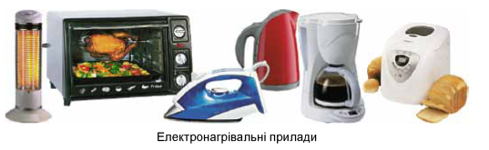*

# Запитання учням классу:

# Як називаються такі прилади і для чого вони призначені?

# *Учні відповідають, вчитель аналізує їх відповіді і*

# *оголошує тему та мету*

# **Тема:** **Електронагрівальні прилади.Розв’язування задач.**

**5.Сприйняття та засвоєння нового матеріалу.**

# З доісторичних часів і до середини ХІХ ст. людина використовувала для освітлення смолоскипи (факели), свічки, гасові лампи і газові пальники.

Лише у 1878 р. деякі вулиці й площі Парижа було освітлено електричними свічками - лампами з електричною дугою. Електричну свічку створив винахідник **Павло Яблочков**, тому її ще називають “свічкою Яблочкова”.

У 1870 році електротехнік **Олександр Лодигін** сконструював електричну лампу розжарювання.

# У 1879 році американський винахідник [Томас Едісон](https://uk.wikipedia.org/wiki/%D0%A2%D0%BE%D0%BC%D0%B0%D1%81_%D0%90%D0%BB%D0%B2%D0%B0_%D0%95%D0%B4%D1%96%D1%81%D0%BE%D0%BD) винайшов спосіб одержання тонких вугільних ниток, які він використовував у конструкції електричної лампи.

**  **

  

Свічка Яблочкова Лампа Лодигіна Лампи накалювання

Едісона

На початку ХХ ст. створюють більш економічні лампи з металевою зигзагоподібною ниткою.

У 1906 році Лодигін конструює лампу з ниткою із вольфраму.

Вольфрам - тугоплавкий метал, що плавиться при температурі 33800С. Щоб зменшити швидке випаровування вольфраму, балон лампи почали наповнювати інертними газами - аргоном (з домішками азоту), криптоном.

Найчастіше для виготовлення нагрівальних елементів застосовують сплав нікелю, заліза, хрому і марганцю, відомий під назвою “ніхром”.

# Далі можна зупинимося на випадках, коли ми маємо справу з тепловою дією струму на практиці:

# - електричні лампи розжарювання;

# - електричні нагрівальні прилади;

# - коротке замикання;

# - плавкі запобіжники.

# У лампах розжарювання основною частиною є спіраль із тонкого вольфрамового дроту. Вольфрам - це тугоплавкий метал, що плавиться при температурі 3387 *С°*. У лампі розжарення спіраль нагрівається до 3000 *С*° і світиться яскравим світлом.

# C:\Documents and Settings\admin\Рабочий стол\lampochka.jpg C:\Documents and Settings\admin\Рабочий стол\index.jpg C:\Documents and Settings\admin\Рабочий стол\200px-Incandescent_light_bulb.svg.png

# Кінці спіралі приварено до двох дротин, які проходять крізь скло балона і припаяні до металевих частин цоколя лампи (одну дротину припаяно до гвинтової нарізки, а другу-до основи цоколя, ізольованої від нарізки.)

# Щоб лампу увімкнути в мережу, її вкручують у патрон. Внутрішня частина патрона має пружинячий контакт , що стискається з основою цоколя лампи, і гвинтову нарізку , яка утримує лампу. Пружинячий контакт і гвинтова нарізка патрона мають затискачі, до яких прикріплюють проводи від мережі.

# Енергозберігаючі лампи

**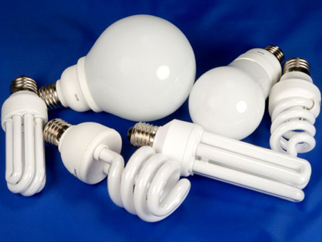 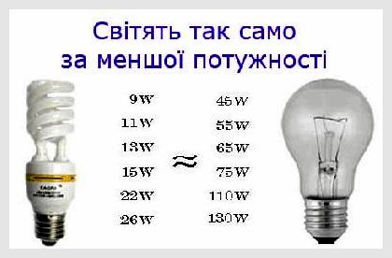**

# 

# Будь-який електричний нагрівальний прилад містить нагрівальний елемент-це провідник з великим питомим опором, що може витримувати, не руйнуючись, нагрівання до високої температури (1000-1200*С°*). Найчастіше для виготовлення нагрівального елемента застосовують сплав, відомий під назвою ніхром, бо його великий питомий опір дозволяє виготовляти малі за розмірами нагрівальні елементи.

# Нам відомо, що електричні кола розраховані на певну силу струму. Якщо опір кола з якихось причин зменшиться, то сила струму зросте, і може стати більшою за допустиму. Природно, що при цьому нагріватимуться проводи, можливе загоряння ізоляції проводів і навіть їх розплавлення. Таке зменшення опору кола може виникнути в разі приєднання паралельно додаткових споживачів струму, наприклад, електричних плиток або в результаті короткого замикання. Під коротким замиканням розуміють з’єднання кінців ділянки кола провідником, опір якого дуже малий порівняно з опором ділянки кола. Коротке замикання може виникнути, наприклад, під час ремонту проводки під струмом або при випадковому зіткненні оголених проводів.

# У випадку короткого замикання струм може сягнути дуже значної величини і виникне небезпека пожежі. Уникнути цієї небезпеки допомагають запобіжники, які призначені для вимкнення лінії,якщо сила струму раптом стане більшою від допустимої норми.

# У наших будинках також є запобіжники, дія яких ґрунтується на тому, що частина легкоплавкого провідника, що є в запобіжнику, при перевантаженні плавиться. Тому коло розмикається. Такі запобіжники називають плавкими. Існують також запобіжники, дія яких ґрунтується на тепловому розширенні тіл під час нагрівання.

# У разі перегоряння запобіжника його треба замінити, а не використовувати будь-які провідники, так звані “жучки”, оскільки це небезпечно.

**6.Осмислення об’єктивних зв’язків.**

**Самостійна робота.**

***Середній рівень***

1. При проходженні через провідник 40 Кл електрики струмом була виконана робота 200 Дж. Яка напруга була прикладена до цього провідника?

2. Яка кількість теплоти виділиться за 1 год у реостаті, опір якого 100 Ом, за сили струму в колі 2 А?

***Достатній рівень***

1. В електроприладі за 45 хв струмом 5 А виконана робота 162 кДж. Визначте опір приладу.

2. Два резистори опором 6 і 10 Ом ввімкнені в коло послідовно. Яка кількість теплоти виділиться в кожному резисторі за 2 хв, якщо напруга на другому дорівнює 20 В?

***Високий рівень***

1. а) Наявні дві лампи потужністю 60 Вт і 100 Вт, розраховані на напругу 220 В. Яка з них буде горіти яскравіше при ввім­кненні в освітлювальну мережу?

б) Дві лампи потужністю 40 Вт і 60 Вт, розраховані на однакову напругу, ввімкнені в мережу з тією же напругою послідовно. Які потужності вони споживають?

2. а) Дві однакові лампочки, розраховані на напругу 6,3 В, ввім­кнені в електричне коло. Одна лампочка світила 1 хв, інша — 2 хв. У якій лампочці робота електричного струму була біль­шою? Чому?

# *Запитання на закріплення матеріалу.*

1. Назвіть винахідників ламп розжарювання? Які електричні лампи використовують для практичних потреб людини?

2. Що таке нагрівальний елемент? Назвіть електронагрівальні прилади, які ви знаєте.

3. Що є носіями електричного струму в металах? Який рух здійснюють ці частинки за відсутності електричного поля та при наявності електричного поля?

# 7.Підсумок уроку.

**Метод «Мікрофон»**

* Що ми робили на уроці?
* Чи досягли ми мети уроку?
* Які ваші очікування на наступний урок?

*Оцінювання вчителем роботи учнів на уроці.*

**8.Домашнє завдання.**